**مفاهيم أولية في الإعلام الآلي :**

تعريف الإعلام الآلي :  
الإعلام الآلي هو علم حديث يسمح بمعالجة المعلومات بطريقة آلية و سريعة و ذلك باستعمال الكمبيوتر وإتباع تعليمات وسلسلة أوامر لبرنامج مخزن مسبقا ، ويعتمد على جزأين أساسيين :  
العتاد

البرمجيات

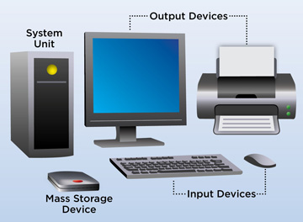

تعريف الكمبيوتر ( تعريف الحاسوب ) :  
هو جهاز ( آلة) يسمح باستعمال المعلومات وتخزينها ومعالجتها وإخراج النتائج المطلوبة و ذلك بطريقة أوتوماتيكية و مبرمجة سلفا ، وهو قادر على القيام بالعمليات التالية :

-         إدخال المعلومات .

-         تخزين المعلومات بطريقة محددة .

-         إجراء مختلف العمليات الممكنة على هاته المعلومات.

-         تحصيل النتائج .

ويمكن للكمبيوتر إجراء مختلف العمليات بسرعات عالية وتختلف السرعة من حاسوب الى آخر على حسب المواصفات التقنية للحاسوب .

1. مكونات الحاسوب الأساسية :  
لوحة المفاتيح

الفأرة  
الشاشة  
الوحدة المركزية : هي أهم مكون في جهاز الكمبيوتر وبدورها تتكون من أقسام داخلية و أقسام خارجية :  
أ‌) المكونات الخارجية  
**من الجهة الأمامية نجد :**  
زر التشغيل و في بعض الوحدات يوجد أيضا زر إعادة التشغيل  
قارئ الأقراص المضغوطة و المدمجة  
مختلف المنافذ مثل منفذ USB و منافذ مختلف بطاقات الذاكرة .

**من الجهة الخلفية نجد :**  
مختلف الروابط بين الوحدة المركزية و مختلف الوحدات الأخرى الأساسية و الثانوية .

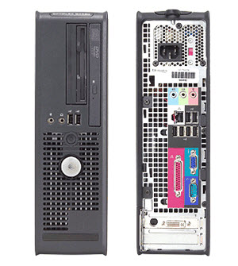

ب‌) المكونات الداخلية  
وتتمثل في :  
البطاقة الأم : تحتوي أساسا على :  
أ‌) المعالج :  
يمثل عقل الكمبيوتر حيث يقوم بتسيير وتنسيق كل المهام التي تجري بداخله يمتاز بسرعة كبيرة تقاس ب  GHz .  وكل 01 جيغاهرتز = 1000ميغاهرتز، 01 ميغاهرتز= 1000 كيلو هرتز ، 01 كيلوهرتز = 1000 هرتز ، وكل هرتز معناه عملية واحد في الثانية أي كل 01 جيغا هرتز = 01 مليار عملية في الثانية .

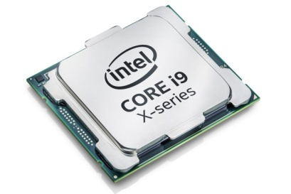

ب‌) الذاكرة المركزية :تحتوي على قسمين :  
الذاكرة الحية RAM :  
هي الذاكرة التي تخزن فيها معلومات أثناء المعالجة حيث أنها تمحى بمجرد انقطاع التيار الكهربائي وهي ذاكرة يتم الوصول والدخول إليها بسرعة من طرف المعالج والتي يحتاجها باستمرار لتخزين البيانات فيها واستعمال هذه المعطيات بسهولة .

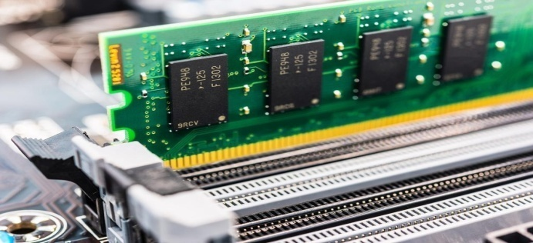

لذاكرة الميتة ROM :  
تحتوي على معلومات ضرورية لتشغيل الكمبيوتر و التي لا يمكن تغيير محتواها حيث أنها لا تمحى عند انقطاع التيار الكهربائي أو حتى بعد إطفاء جهاز الكمبيوتر .

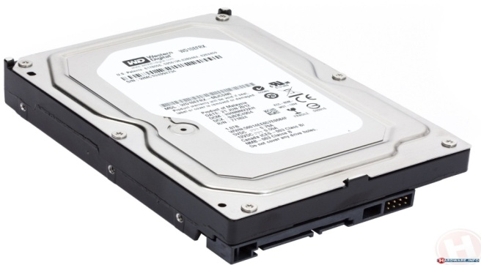

القرص الصلب:  
هو قرص ثابت دو سعة كبيرة موضوع داخل الوحدة المركزية تخزن فيه المعطيات من بينها ( ملفات نظام التشغيل ، ملفات البرامج التطبيقية ، ملفات خاصة ..... )

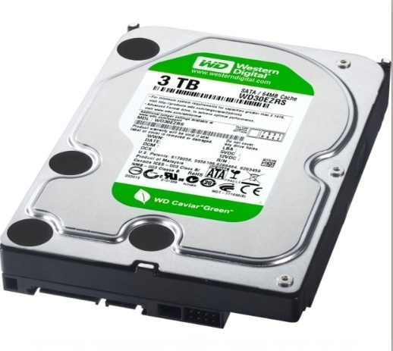  
2. المكونات الثانوية :  
أ‌) الذاكرة الثانوية :  
هي عبارة عن الأقراص التي تخزن فيها المعلومات بصفة دائمة  
1. القرص الصلب الخارجي:  
هو قرص ذو  سعة كبيرة ومحمول يستعمل كأجهزة الفلاش ميموري ولكن بسعات كبيرة ( 01 تيغا ، 02 تيغابايت .... )

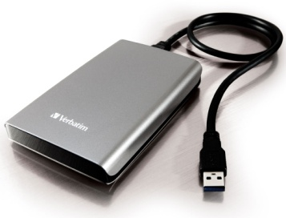

القرص المضغوط Cd – Rom :  
وهو قرص بصري سعته حوالي 700 ميغابايت يمكن الكتابة عليه لمرة واحدة ولا يمكن حذف المعلومات التي تمت كتابتها أو تعديلها ويتم الكتابة عليه بواسطة أشعة ليزرية .

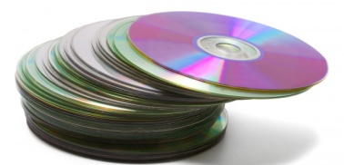

القرص فلاشDisque flash :  
ويتميز بعدة أسماء في بلداننا العربية عى غرار الفلاش ديسك و الذاكرة الفلاشية و تعرف على أنها ذاكرة محمولة ذات سعة كبيرة قابل للقراءة والكتابة ويتصل بالوحدة المركزية عن طريق المنفذ

 Port USB وتتميز بسهولة و سرعة نقل المعلومات منها و إليها وتوجد حاليا بسعة تتراوح مابين 01 جيغا بايت حتى 02 تيغابايت .

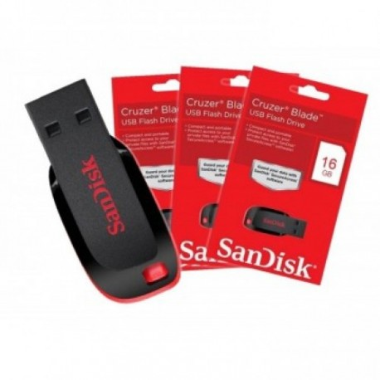

.وحدة قياس الذاكرات :  
تقاس بالأوكتي أو البايت 01 أوكتي = 01 بايت أي ما يعادل حرفا أو رقما أو رمزا في الذاكرة ، وتعرف الوحدات كالتالي :

1 تيغا أوكتي = 1024 جيغا أوكتي

1 جيغا أوكتي = 1024 ميغا أوكتي

1 ميغا أوكتي = 1024 كيلو أوكتي

1 كيلو أوكتي = 1024  أوكتي

2 .سعة الأقراص :  
  
القرص المضغوط CD = 700 ميڨا أوكتي

القرص المدمج  DVD = 4.7 جيغا أوكتي  
القرص الصلب + القرص الصلب الخارجي           = 500 جيغا بايت – 14 تيغابايت  
القرص فلاش             =01 جيغا بايت – 02 تيغابايت  
الذاكرة الحية              = 02 ميغا بايت – 16 ميغابايت  
ب‌) المحيطات :  
هي كل جهاز يوصل بالكمبيوتر ويقوم بدور معين

الفأرة :  
وهي مكون يعوض بعض أعمال لوحة المفاتيح .

[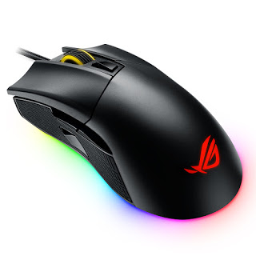](https://1.bp.blogspot.com/-SGTBZcX1LYE/WoglYhdBQcI/AAAAAAAAAOQ/tfRcLdaNnGol65m8enn38hsRCXk48gEBACEwYBhgL/s1600/SOURIS.jpg)

مكبر الصوت:  
يساعد على سمع الملفات الصوتية .

[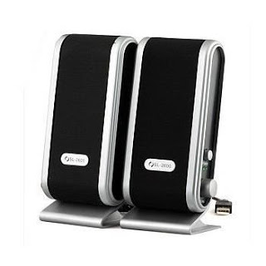](https://4.bp.blogspot.com/-BPijetpoft4/WoglbNXA9mI/AAAAAAAAAOQ/zuMMdC6SCc8uI0Rl912kg5mq3qxHg9Z2ACEwYBhgL/s1600/haut-parleurs-.jpg)

الطابعة:  
طبع المعلومات المخزنة في الكمبيوتر في الورق .

[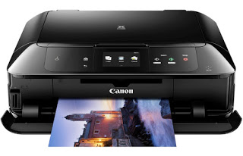](https://4.bp.blogspot.com/-ODbhV7p8huw/WoglbqQuk2I/AAAAAAAAAOM/zYkbVS98gZkOTeYH_IoewPyg30dHBtpCgCEwYBhgL/s1600/imprimante-canon-mg7750.jpg)

الماسح الضوئي:  
يسمح بمسح الصور والمقالات و المعادلات و تحويلها على شكل صورة رقمية للتعديل و الإضافة عليها .

[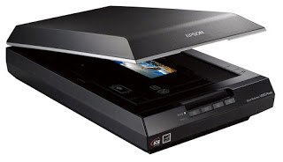](https://1.bp.blogspot.com/-p6zZoQUHAy0/WoglXKepC4I/AAAAAAAAAOA/30FU8v-k-M8jt5LbzjuktQ-baOaVgL4CwCEwYBhgL/s1600/SCANNEUR.jpg)

مخزن الطاقة :  
يغذي الكمبيوتر بالطاقة الكهربائية في حالة انقطاع التيار الكهربائي مابين 15-20 دقيقة كما يمكنه حماية الكمبيوتر من الانقطاعات المفاجئة أو الزيادة الغير متوقعة في التيار الكهربائي .

[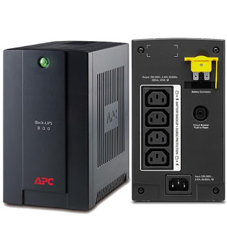](https://1.bp.blogspot.com/-4byLRJZEzyg/Woglb9-CYTI/AAAAAAAAAOQ/08bJUmT9BREQeqsS9kH61tDMqAfTC2dYACEwYBhgL/s1600/onduleur-apc-.jpg)

III. البرمجيات:  
1. البرنامج :  
هو مجموعة من التعليمات المتسلسلة ينجزها مبرمجون محترفون بواسطة لغة برمجة معينة لكي تسمح بأداء مهمة معينة .

[](https://4.bp.blogspot.com/-BYDZ_dcP3rk/WoglcnSudjI/AAAAAAAAAOM/khSoDLUYMOwv9uQCVgdyjj-fHWnSAFz2wCEwYBhgL/s1600/%D8%A8%D8%B1%D8%A7%D9%85%D8%AC+%D8%AA%D8%B7%D8%A8%D9%8A%D9%82%D9%8A%D8%A9.jpg)

2. نظام التشغيل :  
هو مجموعة من البرامج التي تسمح باستغلال الحاسوب وملحقاته وتنفيذ البرامج الأخرى من بينها:  
أ‌) البرامج التطبيقية :  
تمثل كل البرامج التي يمكن استعمالها على الكمبيوتر والتي تتعلق بميادين مختلفة  
مثل :  
3. الشبكة :  
الشبكة هي عبارة عن عدة أجهزة كمبيوتر متصلة ببعضها بواسطة أسلاك Cables تسمح بتبادل المعلومات بين مستعملي الأجهزة .

IV. أجيال الكمبيوتر :  
1. الجيل الأول :  
بدأ في الخمسينات وكانت الحواسيب كبيرة جدا إذ استعملت صمامات مفرغة و تميزت بما يلي :  
استهلاك طاقة كهربائية عالية  
سرعة تنفيذ العمليات بطيئة جدا (2000 عملية في الثانية )  
2. الجيل الثاني (من 1959-1965):  
استبدلت الصمامات المفرغة بالترانزيستور وتميزت بما يلي :  
سرعة تنفيذ العمليات مئات الآلاف في الثانية  
استخدمت الأقراص الممغنطة كذاكرة مساعدة  
استخدمت الأقراص الصلبة  
3. الجيل الثالث 1965-1970)  
تميز بما يلي:  
سريعة وأصغر حجما  
ظهور أجهزة إدخال وإخراج وشاشات ملونة  
ظهور الحواسيب المتوسطة Mini computer  
4. الجيل الرابع 1970-1980)  
تميز بالسرعة (ملايين العمليات في الثانية الواحدة)  
ظهور الذاكرتين RAMو ROM  
ظهور الأقراص الصلبة والمرنة  
تطور نظم التشغيل مما سمح بظهور حواسيب شخصية  
5. الجيل الخامس:  
ظهور نظام MS DOS غير بياني لا يعتمد على الفأرة ولا على الأيقونات وعند تشغيل الحاسوب تظهر لنا شاشة سوداء تعرض على المستعمل كتابة الأوامر وتنفيذها .  
وفي سنة 1995 ظهرت Windows وخضعت لعدة تغييرات لتسهل على المستعمل تشغيل الجهاز،  و تطورت أنظمة تشغيل الويندوز والماك و النظام المفتوح المصدرو القوي اللينيكس ...وحاليا النظام الأكثر استعمالا هو نظام الويندوز 10 .